ЗОЛОТАЯ ОСЕНЬ
В ГОСТИ К НАМ ПРИШЛА,
МНОГО РАЗНЫХ КРАСОК С СОБОЮ ПРИНЕСЛА!
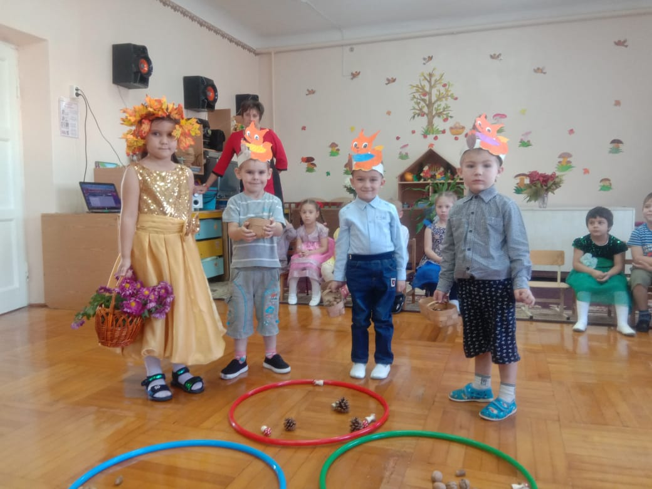
Весело и интересно прошел у нас праздник Золотой Осени.
В гостях у ребят побывали Бабушка и Дедушка из сказки «Репка».
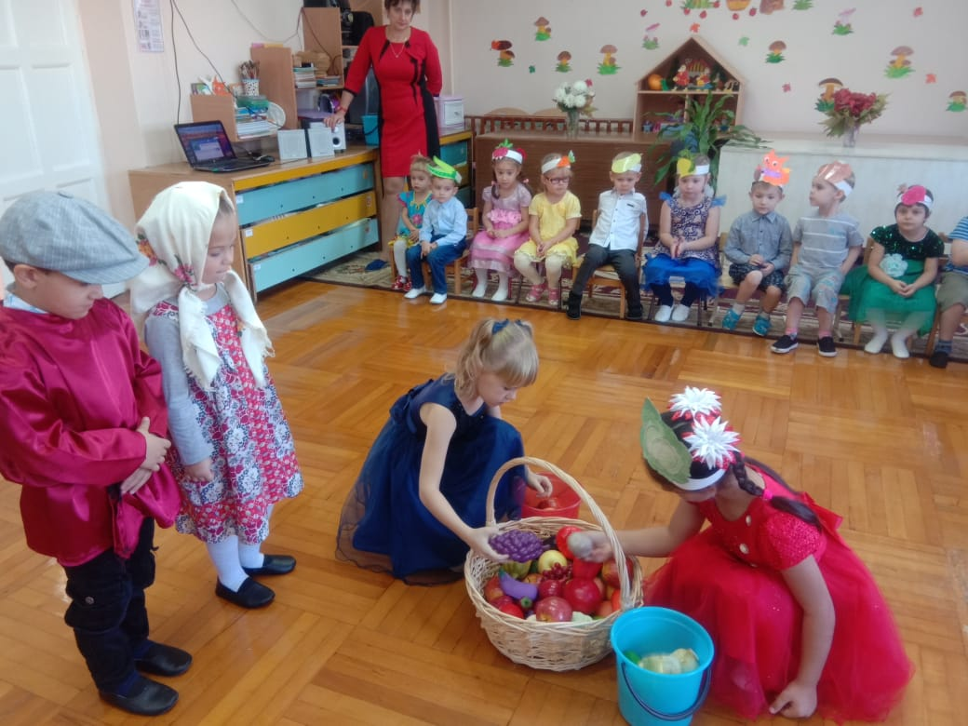
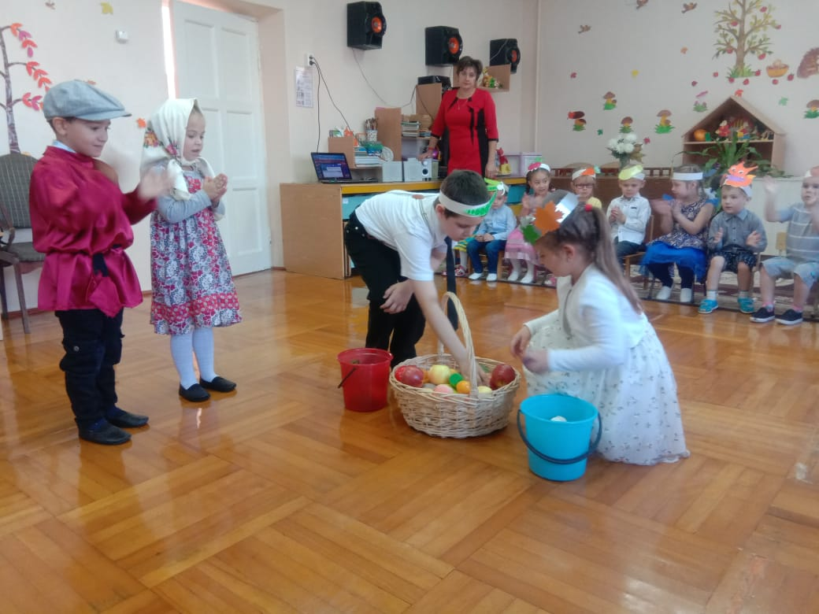
Но вот беда! Мышка забралась в кладовочку и перемешала весь урожай. С большим интересом дети помогли Бабушке и Дедушке разложить овощи и фрукты по разным корзинам.
А потом неожиданно появилась веселая Дождинка. Она старалась намочить всех дождиком, но ребята быстро спрятались под зонтик.
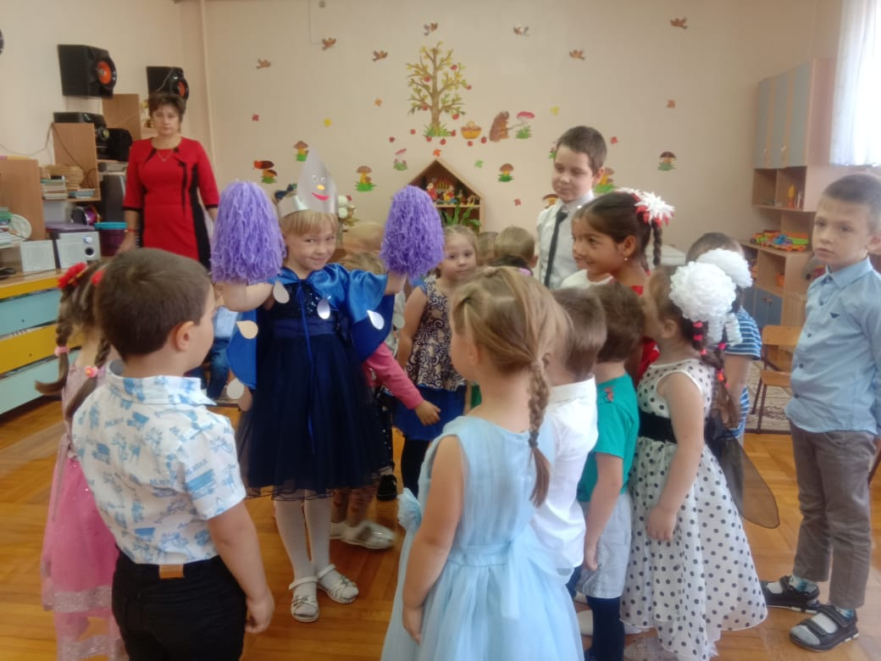

Много на празднике прозвучало песен, стихов. Ребята играли, отгадывали загадки на тему «Урожай».
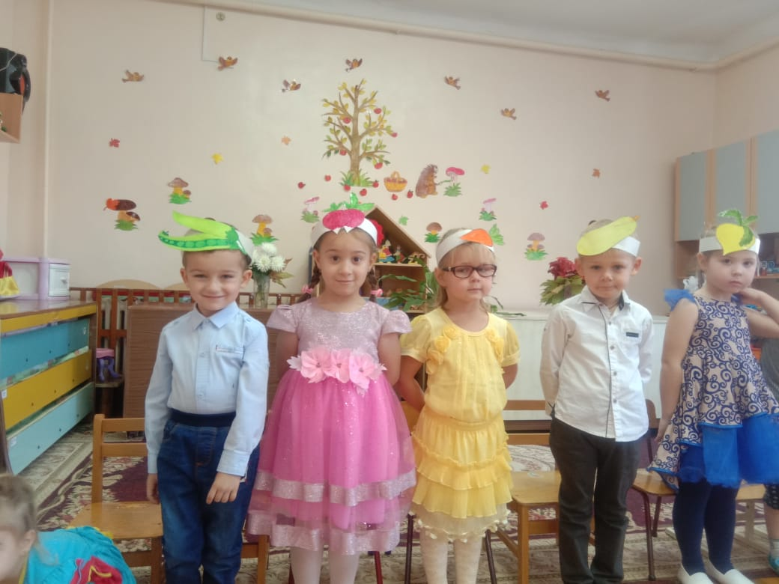
Осень пришла не с пустыми руками, а с полной корзиной яблок!
